Universidad Internacional del Ecuador (UIDE)

Escuela de Ciencias de la Computación

ARQUITECTURA Y SISTEMAS OPERATIVOS

Título: PROYECTO INTEGRADOR
DESARROLLO DEL JUEGO "40 ECUATORIANO" EN MODO LOCAL Y MULTIJUGADOR LAN
PRESENTACIÓN FINAL

Profesor: Ing. Bryan Vinueza

Estudiante:
Henry Julian Escobar Chafuel, ID: 1753816089
Joel Alexander Vaca Pinargote, ID: 2351010752
Maria Belen Tobar Landeta, CI: 1004574776

Quito, 18 de Junio del 2026

ÍNDICE
Contenido
1. RESUMEN 4
2. INTRODUCCIÓN 5
3. OBJETIVOS 6
3.1. Objetivo General 6
3.2. Objetivos Específicos 6
4. MARCO TEÓRICO 7
4.1. Descripción del juego 7
4.2. Funcionamiento del juego 8
5. DISEÑO DE RED 11
5.1. Diagrama de Red 11
6. IMPLEMENTACIÓN 12
6.1. Estructura del Proyecto 12
6.2. Contenido de las carpetas 13
6.3. Capeta UI 14
6.4. Carpeta Lógica 18
6.5. Código juego.py 21
7. RESULTADOS 24
8. FUNCIONAMIENTO DE LOS SOCKETS TCP 27
9. ACTA DE COMPROMISO 29
9.1. Acta de compromiso del equipo de trabajo 29
9.2. Objetivo del acta 29
9.3. Compromisos del equipo 30
10. ENLACES Y LINKS 32
10.1. Enlace de Github 32
10.2. Enlace video 1 32
10.3. Enlace video 2 32
10.4. Enlace video 3 32
10.5. Enlace video 4 32
10.6. Enlace video 5 32
11. REFLEXIONES FINALES 33
11.1. Reflexión Técnica: 33
11.2. Reflexión sobre el Usuario 33
11.3. Reflexión sobre Habilidades Blandas 34
11.4. Reflexión Ética y Legal 35
11.5. Conclusión General de las Reflexiones 36

RESUMEN
El presente proyecto consiste en el desarrollo de una versión digital del juego tradicional ecuatoriano "40", implementada mediante Python y Pygame.
El sistema incorpora dos modalidades de juego:
- Modo Local contra CPU.
- Modo Multijugador distribuido mediante red LAN.
Para el modo multijugador se implementó una arquitectura Cliente-Servidor utilizando sockets TCP, permitiendo la comunicación y sincronización de jugadas entre dos equipos conectados en una misma red.
Adicionalmente, se aplicaron principios de diseño centrado en el usuario, programación orientada a objetos y fundamentos de ingeniería de software, obteniendo un sistema funcional, intuitivo y escalable.

INTRODUCCIÓN
El proyecto se centra en el desarrollo del juego tradicional ecuatoriano “40”, utilizando el lenguaje de programación Python junto con la biblioteca Pygame para crear interfaz gráfica.
También, se implementa una arquitectura cliente-servidor a través de sockets TCP, lo que permite el funcionamiento del juego en modo multijugador en una red local (LAN). Este desarrollo integra conocimientos sobre programación estructurada, condicionales, bucles, organización del código, comunicación en redes y la arquitectura cliente-servidor
El proyecto integra conocimientos de:
- Programación.
- Redes de computadoras.
- Arquitectura Cliente-Servidor.
- Diseño de interfaces.
- Ingeniería de Software.
- Psicología Cognitiva aplicada al usuario.

OBJETIVOS

Objetivo General
Desarrollar una aplicación del juego “40 ecuatoriano” que permita partidas locales y multijugador mediante comunicación TCP en una red local.

Objetivos Específicos
- Implementar una interfaz gráfica amigable utilizando Pygame.
- Aplicar estructuras de control como condiciones y bucles.
- Validar las jugadas realizadas durante la partida.
- Determinar automáticamente el ganador del juego.
- Implementar comunicación entre cliente y servidor mediante sockets TCP.
- Permitir partidas multijugador en una red LAN.

MARCO TEÓRICO

Descripción del juego
A pesar de la influencia de la globalización y la digitalización, los juegos de cartas tradicionales, como el 40 en el Ecuador, específicamente en Quito, sigue siendo crucial para la interacción social en Ecuador. Este juego es parte de la cultura del país, pero las nuevas generaciones enfrentan dificultades debido a la escasez de plataformas digitales accesibles y de código abierto que faciliten el aprendizaje y disfrute del 40 ecuatoriano más allá de los entornos físicos.
Las soluciones digitales actuales suelen ser limitadas, ya que son cerradas y no ofrecen un soporte robusto para el juego multijugador, además de no reflejar adecuadamente la compleja lógica de puntuación del juego.Esta situación señala la necesidad de implementar software libre que preserve esta herencia cultural y favorezca la interacción remota entre jugadores.
El documento sugiere la viabilidad de utilizar Python como herramienta para desarrollar la lógica compleja requerida, lo que permitiría crear una plataforma que respete las reglas y puntuaciones del juego y, al mismo tiempo, ofrezca a las nuevas generaciones una forma accesible y moderna de disfrutar del 40 ecuatoriano, promoviendo así la continuidad de esta valiosa tradición cultural en el contexto contemporáneo. Sirviendo también como una forma de distracción en horas huecas de los estudiantes de la Universidad Internacional del Ecuador.

Funcionamiento del juego
- Nombre del Juego
40 ecuatoriano.
- Descripción General
El “40” es un juego tradicional del Ecuador que se juega con una baraja española. El objetivo es obtener la mayor cantidad de puntos mediante la captura de cartas de la mesa.
- Reglas del Juego
- Cada jugador recibe cinco cartas.
- Inicialmente se colocan cuatro cartas sobre la mesa.
- Los jugadores juegan por turnos.
- Una carta puede capturar otra carta de igual valor presente en la mesa.
- Si no existe captura posible, la carta se coloca sobre la mesa.
- El jugador que obtenga más puntos será el ganador.

- Sistema de Puntuación
Implementación precisa de todas las formas de sumar puntos:
- Robo de cartas: Sumar puntos por robar cartas de la mesa con una del mismo valor.
- Limpia: Sumar puntos (2 pts) por recoger todas las cartas de la mesa.
- Caída: Sumar puntos (2 pts) por robar la carta que el jugador anterior acaba de lanzar.
- Caída y Limpia: Sumar los puntos combinados (4 pts).
- Cartón: Sistema de puntuación al final de la ronda (base 19-20 cartas, +1 pt por cada carta extra).
- Modo Local
En este modo, el usuario juega contra una CPU controlada por el programa. El jugador selecciona una carta de su mano y realiza se jugada. Posteriormente, la CPU ejecuta automáticamente su turno.
- Modo Multijugador
Permite que dos jugadores jueguen desde diferentes computadoras conectas a la misma red local. Uno actúa como servidor y el otro como cliente, intercambiando jugadas mediante sockets TC.

ARQUITECTURA CLIENTE-SERVIDOR
- Servidor
El servidor es responsable de:
- Crear el socket TC.
- Esperar las conexiones entrantes.
- Aceptar la conexión del cliente.
- Recibir las jugadas enviadas.
- Procesar la información recibida.
- Enviar respuestas al cliente.
- Cliente
El cliente tiene como funciones:
- Conectarse al servidor mediante una dirección IP.
- Enviar jugadas realizadas por el jugador.
- Recibir las respuestas del servidor
- Mostrar los resultados obtenidos.
- Flujo de Comunicación
El flujo de comunicación del sistema es el siguiente:
- El servidor inicia y espera conexiones.
- El cliente se conecta utilizando la IP del servidor.
- El cliente envía una jugada.
- El servidor procesa la información recibida.
- El servidor responde con el resultado.
- Ambos equipos actualizan el estado del juego.

DISEÑO DE RED

Diagrama de Red
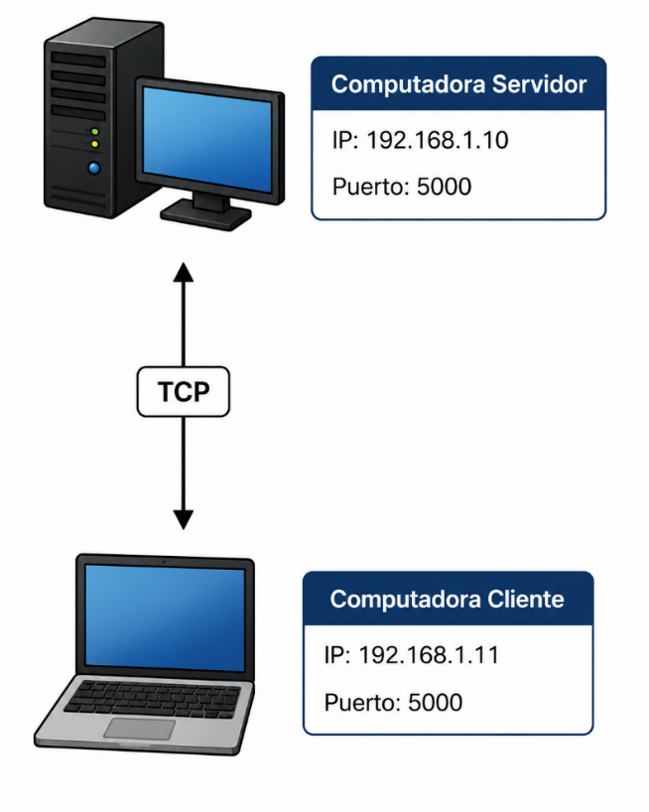
Direcciones IP Utilizadas
Servidor:
- 192.168.1.10
Cliente:
- 192.168.1.11
Puerto TCP Utilizado
Puerto:
- 5000
Este puerto fue utilizado para establecer la comunicación entre ambas computadoras.
Comunicación entre Máquinas Virtuales
Las máquinas virtuales fueron establecidas en una red común para facilitar el intercambio de información. Antes de comenzar el juego, se realizó una verificación de la conectividad a través de pruebas de ping.

IMPLEMENTACIÓN

Estructura del Proyecto
El proyecto fue organizado en diferentes módulos para facilitar su mantenimiento y estabilidad se solicitó la creación de las siguientes carpetas en el repositorio de github en nuestra carpeta de team 8 añadimos las carpetas solicitadas y unas extras que nos servirán como guía y estructura para avances futuros
ProyectoJuego/
│
├── juego.py
├── server.py
├── client.py
├── game_logic.py
├── LICENSE
└── README.md

Contenido de las carpetas

Capeta UI
- menu.py
Contienen la pantalla principal del juego 40 ecuatoriano.
Cuenta con las importaciones de los módulos, de diferentes archivos de la carpeta.
from ui.utilidades import *
from ui.botones import dibujar_boton
from ui.cartas import dibujar_cartas
from ui.colores import *
from ui.fuentes import *
La función mostrar_menu() es la encargada de dibujar los elementos para que estos sean visibles en el menú. Donde, se usa primero dibujar_fondo(pantalla) para generar el fondo del juego al estilo Balatro. Luego, al uso de la función texto_sombra(), es el encargado de mostrar el texto en la interfaz como el título del juego, además, de las sombras en este.
Se crean los tres botones interactivos usando dibujar_boton() como el botón “JUGAR”, que el acceso al modo local; “MULTIJUGADOR LAN”, para el modo de juego de red; y “SALIR”, el cual cierra el programa. La función dibujar_cartas(pantalla) muestra las cartas decorativas que se encuentran en la inferior de la pantalla mejorando la apariencia del juego.
- multijugador.py
Esta sección es la encargada de la interfaz del modo multijugador LAN del juego. La función mostrar_multijugador() es encargada de dibujar los elementos visuales de esta pantalla utilizando componentes de otros archivos de la carpeta ui.
Por medio de la función texto_sombra(), donde se muestra el título "MULTIJUGADOR LAN", indicando al usuario que se encuentra en la sección de las partidas en red local.
Finalmente, se crea un botón "VOLVER" utilizando la función dibujar_boton(), su función permite regresar al menú principal sin cerrar la aplicación, facilitando la navegación entre las diferentes pantallas del juego.
- botones.py
Este módulo contiene la función dibujar_boton(), encargada de crear y mostrar los botones de la interfaz gráfica del juego para que tengan una apariencia más profesional. Reutiliza el mismo diseño en las diferentes pantallas, como el menú principal, la partida local y el modo multijugador.
La función recibe como parámetros la pantalla donde se dibujará el botón, el texto que mostrará, su posición (x, y) y el color principal. Primero se crea un objeto Rect con dimensiones de 380x70 píxeles, que define el área del botón. Luego se obtiene la posición actual del cursor mediante pygame.mouse.get_pos() para detectar si el mouse se encuentra sobre el botón.
Con la estructura condicional (if rect.collidepoint(mouse)), se coloca un efecto hover, que aclara el color del botón cuando el cursor pasa por encima, mejorando la interacción visual con el usuario. Luego, se dibuja el rectángulo principal del botón y un borde blanco utilizando pygame.draw.rect(). Finalmente, el texto se renderiza con la fuente fuente_menu y se muestra sobre el botón mediante pantalla.blit().
- cartas.py
Este archivo contiene la función dibujar_cartas(), encargada de mostrar en pantalla las cartas decorativas del menú principal. Para esto se tiene una lista llamada cartas_fijas con cinco cartas de ejemplo (A, K, Q, J y 10) junto con sus respectivos palos. También se establece una lista de posiciones para indicar dónde se dibujará cada carta dentro de la ventana por medio de un bucle for, el programa recorre cada carta de la lista y utiliza funciones de Pygame para dibujar un rectángulo blanco que representa la carta y un borde dorado. Mediante el condicional if, se verifica si el palo corresponde a corazones (♥) o diamantes (♦) para cambiar el color del texto a rojo. Finalmente, se muestran en pantalla el valor de la carta como su símbolo utilizando.
- colores.py
Este archivo almacena los colores principales utilizados en la interfaz gráfica del juego. Cada color se define mediante una tupla RGB (Red, Green, Blue), donde cada valor puede variar entre 0 y 255 para representar diferentes tonalidades.
NEGRO = (12, 12, 20)
BLANCO = (255, 255, 255)
ROJO = (255, 70, 70)
AZUL = (0, 180, 255)
MORADO = (150, 70, 255)
DORADO = (255, 210, 0)
Estos colores son utilizados en distintos elementos de la interfaz, como los fondos, textos, botones, cartas y bordes.
- fuentes.py
Este archivo se encarga de configurar las fuentes tipográficas que son usadas en las pantallas del juego. Primero se inicia el módulo de fuentes de Pygame por medio de pygame.font.init(), lo que ayuda a cargar y utilizar distintos estilos de texto dentro del juego.
Luego, se crean varias fuentes con diferentes tamaños.
import pygame

pygame.font.init()

fuente_titulo = pygame.font.SysFont("arialblack", 70)
fuente_sub = pygame.font.SysFont("arial", 28)
fuente_menu = pygame.font.SysFont("arial", 32)
fuente_cartas = pygame.font.SysFont("arialblack", 32)
- fuente_titulo: utilizada para los títulos principales del juego.
- fuente_sub: utilizada para subtítulos y mensajes informativos.
- fuente_menu: utilizada en los textos de los botones del menú.
- fuente_cartas: utilizada para mostrar los números y símbolos de las cartas.
- utilidades.py
Este codigo tiene las funciones auxiliares usadas en pantallas del juego para mejorar la presentación visual de la interfaz.
La función texto_sombra() muestra textos con un efecto de sombra. Primero dibuja el texto en color negro ligeramente y luego dibuja el texto original encima con el color seleccionado mejorando la legibilidad.
La función dibujar_fondo() se encarga de generar el fondo gráfico del juego. Donde rellena toda la pantalla con el color negro. Después, con ayuda dos bucles for, dibuja una serie de círculos rojos y azules en la pantalla utilizando pygame.draw.circle(). Creando un diseño visual inspirado en el estilo del juego Balatro.
- partida.py
Este archivo implementa la pantalla de partida local del juego 40 ecuatoriano. La función mostrar_juego() se encarga de dibujar todos los elementos visuales durante una partida.
Usa la función dibujar_fondo() para mostrar el fondo gráfico del juego y presentar el título "PARTIDA LOCAL" y los puntajes actuales del jugador y de CPU mediante la función texto sombra(). Permitiendo al usuario visualizar el estado de la partida en todo momento.
Con un bucle for con enumerate(), se recorren las cartas de la mano del jugador almacenadas en juego.mano_jugador. Cada carta es representada como rectángulos, mostrando su valor y palo correspondiente. Además, se utiliza una estructura condicional if para identificar la carta seleccionada por el jugador, cambiando el color del borde a verde para resaltarla visualmente.
Luego se dibuja la mesa central, donde se muestran las cartas que fueron lanzadas durante la partida. Para ello se recorre la lista juego.mesa con ayuda de otro bucle for, representando separado cada carta con su valor, palo y color.
Finalmente, se crean los botones interactivos mediante la función dibujar_boton(): “JUGAR CARTA”, que realiza la acción de lanzar la carta seleccionada, y “VOLVER”, para regresar al menú principal.

Carpeta Lógica
- reglas40.py
Este módulo actúa como el motor de evaluación del juego, abstrayendo las reglas de comparación numérica.
Diccionario de Mapeo
Como las cartas contienen caracteres ("A", "J", "Q", "K"), la función calcular_ganador define un diccionario local para traducir esos strings a valores numéricos comparables (del 1 al 13).
Esto facilita la lógica matemática posterior.
Tratamiento de Strings (Slicing)
Para separar el valor numérico del símbolo del palo, el código aplica un rebanado de cadenas:
carta[:-1]
Esto remueve el último carácter del string de forma dinámica, permitiendo evaluar cartas de un dígito ("3♥" pasa a "3") y de dos dígitos ("10♠" pasa a "10") sin romper el código.
Estructura de Control
Al final, evalúa mediante un condicional if-elif-else las posiciones relativas en el diccionario de ambas cartas y retorna un string descriptor ("jugador", "cpu" o "empate") que luego la lógica principal usará para asignar los puntos correspondientes.
- mazo.py
Este módulo se encarga puramente de la generación y preparación del estado inicial de las cartas.
Construcción de la baraja
La función crear_mazo() define dos listas estructurales: palos y valores. Mediante un producto cartesiano implementado con bucles anidados (for), combina cada valor con cada palo, concatenándolos como strings (por ejemplo, "A♠" o "10♦") dentro de la lista vacía mazo.
Mutación aleatoria
En lugar de retornar la lista ordenada, utiliza random.shuffle(mazo). Este método modifica la estructura directamente en memoria (in-place), garantizando que el mazo quede completamente aleatorizado con una complejidad matemática eficiente antes de ser devuelto.
- game40.py
Es el núcleo operativo del juego. Aquí se define la clase principal que mantiene el estado de la partida en tiempo real.
El Constructor (init)
Al instanciar la clase, se invoca a la función del mazo y se procede a la distribución de las cartas. Para esto utiliza .pop(). Al no pasarle argumentos, remueve y devuelve el último elemento de la lista, lo cual en Python es una operación de tiempo constante O(1) muy limpia.
Reparte 5 cartas al jugador, 5 a la CPU, pone 4 en la mesa y esta los puntajes en cero junto con la variable de control carta_seleccionada.
Método jugar_turno(indice)
Maneja la acción de lanzar una carta. Incluye una cláusula de guarda muy importante:
if indice >= len(self.mano_jugador):
return
Esto evita que el programa se caiga por un desbordamiento de índice si se hace un click fantasma.
Si el índice es válido, extrae la carta de la mano usando .pop(indice) (aquí sí altera el orden interno), la añade a la mesa mediante .append() y resetea la selección a None.
- cpu.py
Este archivo contiene la IA rudimentaria que maneja las decisiones del oponente mecánico.
Validación de estado
La función jugar_cpu() recibe como parámetro la lista de cartas actuales de la máquina. Lo primero que hace es comprobar si el contenedor no está vacío:
if len(mano_cpu) > 0
Esto previene errores en ejecución si por alguna razón la CPU se queda sin cartas en la ronda.
Selección estocástica
Utiliza:
random.randint(0, len(mano_cpu) - 1)
para calcular un índice al azar que esté estrictamente dentro del rango de la mano.
Finalmente, remueve esa carta usando .pop(indice) y la retorna, delegando la responsabilidad de meter la carta a la mesa a otro componente del sistema.

6.5. Código juego.py
- Importaciones y Configuración Inicial
El código empieza estableciendo una separación de responsabilidades bastante clara, dividiendo la presentación visual de la lógica de negocio.
- Librería Core: Se importa pygame para manejar la ventana, gráficos y eventos de bajo nivel.
- Módulos de UI: Se traen tres funciones específicas (mostrar_menu, mostrar_partida y mostrar_multijugador) desde un paquete externo de interfaz. Esto es una buena práctica porque evita saturar este archivo con código de dibujo.
- Lógica del Juego: Se importa Game40, que es la clase que encapsula las reglas del cuarenta (reparto, cálculo de caídas, limpias, puntaje, etc.).
- pygame.init()

- ANCHO=1280
- ALTO=720

- pantalla=pygame.display.set_mode((ANCHO,ALTO))
- pygame.display.set_caption("40 Ecuatoriano")

- clock = pygame.time.Clock()
Aquí se activa el motor de Pygame y se define una resolución fija de 1280 × 720 píxeles (relación de aspecto 16:9 estándar). El objeto clock es crucial, ya que se usará más adelante para regular la velocidad de ejecución del juego.
- Instanciación y Máquina de Estados Finitos
Antes de entrar al bucle, el programa prepara el terreno con dos variables fundamentales.
juego=Game40()
estado="menu"
- juego: Es la instancia viva que mantiene el estado interno de la partida (cartas en mesa, la mano del jugador, los puntos acumulados).
- estado: Funciona como una máquina de estados finitos super simple. Almacena un string ("menu", "partida" o "multijugador") que determina qué pantalla debe procesarse y dibujarse en cada iteración del bucle.
- El Bucle Principal (Main Loop) y Captura de Eventos
El bloque while ejecutando: es el corazón del juego. Corre de forma indefinida procesando las entradas del usuario a través del sistema de colas de eventos de Pygame.
Manejo de Ventana y Mouse
- pygame.QUIT: Captura el click en la "X" de la ventana para romper el bucle de forma limpia.
- pygame.MOUSEBUTTONDOWN: Al hacer click, el script recupera las coordenadas exactas (x, y) del puntero. A partir de aquí, el comportamiento se bifurca según el estado actual del juego.
Evaluación de Regiones de Click (Hitboxes)
El código utiliza condicionales basados en rangos numéricos rígidos (coordenadas hardcodeadas) para detectar qué botón de la interfaz fue presionado.
En el Menú
Evalúa si el click cayó dentro de los rectángulos asignados a:
- "Jugar" → cambia a estado partida.
- "Multijugador" → cambia a estado multijugador.
- "Salir" → finaliza la ejecución del programa.
En la Partida (Lógica de Selección y Descarte)
Selección de carta
Implementa un bucle dinámico que recorre la mano del jugador (juego.mano_jugador). Calcula la posición horizontal de cada carta sumando un desplazamiento constante (x_cartas += 140). Si el click coincide con una carta, guarda su índice en juego.carta_seleccionada.
Acción de lanzar
Si el usuario hace click en la zona asignada para jugar la carta (coordenadas 430 a 810 en X) y tiene una carta seleccionada previamente, se invoca el método juego.jugar_turno(), ejecutando las reglas del juego en la lógica interna.
- Renderizado Dinámico y Control de Framerate
Una vez procesados los eventos del frame actual, el script decide qué dibujar en la pantalla limpia basándose otra vez en la variable de control estado.
if estado == "menu":
mostrar_menu(pantalla, juego)
...
pygame.display.update()
clock.tick(60)
Cada función de UI recibe por parámetro la referencia de la pantalla (para saber dónde dibujar) y el objeto juego (para leer los datos actuales, como qué cartas mostrar en mesa).
Finalmente, pygame.display.update() vuelca los gráficos generados en el monitor, y clock.tick(60) pausa la ejecución de ser necesario para asegurar que el juego corra a un máximo de 60 fotogramas por segundo.
Esto previene que el procesador trabaje al 100% de forma innecesaria y estabiliza las físicas o animaciones.
Al salir del bucle, pygame.quit() destruye la ventana de manera segura, liberando los recursos del sistema operativo.

- Licencia MIT y Consideraciones Éticas
El proyecto se rige por la licencia MIT, reconocida como una de las más utilizadas en software libre debido a su simplicidad y flexibilidad. Esta licencia permite a cualquier individuo utilizar, copiar, modificar, distribuir y comercializar el software, siempre y cuando se conserven el aviso de derechos de autor y la licencia original dentro del código fuente.

La elección de la licencia MIT subraya el compromiso del equipo con los principios del software abierto y el intercambio de conocimiento. Facilita a otros estudiantes o desarrolladores la posibilidad de estudiar la implementación del juego, reutilizar componentes y realizar mejoras futuras sin enfrentarse a restricciones complejas.

Desde una perspectiva ética, la adopción de esta licencia fomenta la transparencia, la colaboración y el respeto por la propiedad intelectual. Durante el desarrollo, se mantuvo el compromiso con la integridad académica, evitando el plagio y reconociendo adecuadamente las herramientas, bibliotecas y recursos empleados. De este modo, el proyecto no solo cumple con los estándares técnicos de desarrollo de software, sino que también se alinea con las responsabilidades profesionales y éticas que debe encarnar un futuro ingeniero en sistemas.

RESULTADOS
Figura 1
Interfaz principal.
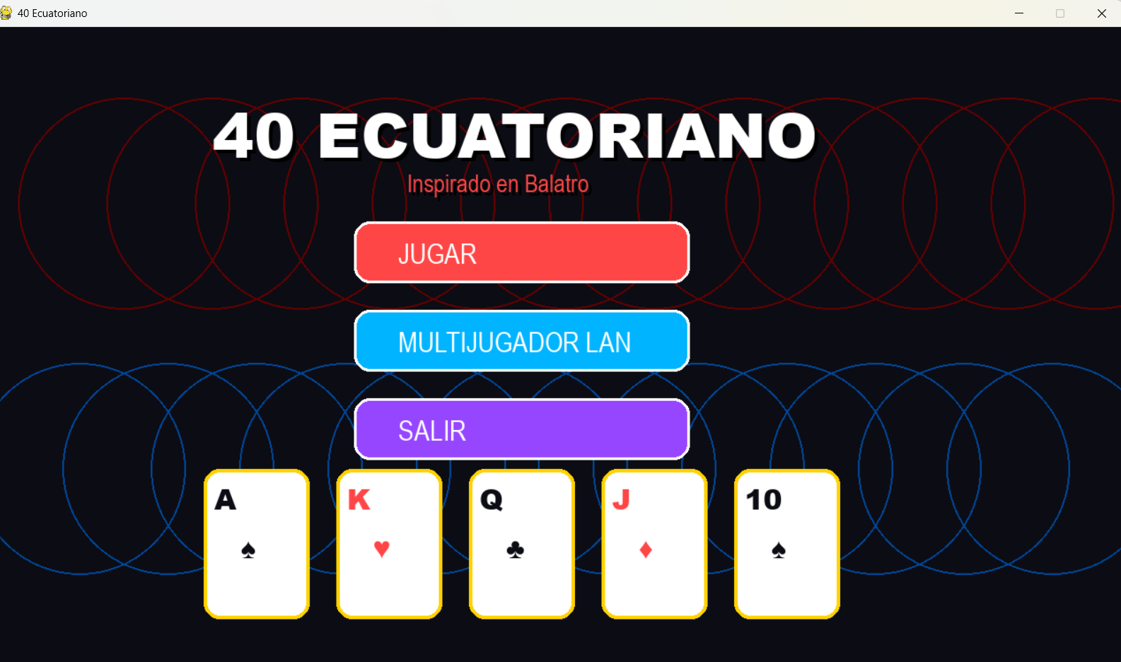
Nota. Pantalla inicial, menú del juego con todos sus elementos.
Figura 2
Interfaz Partida Local.
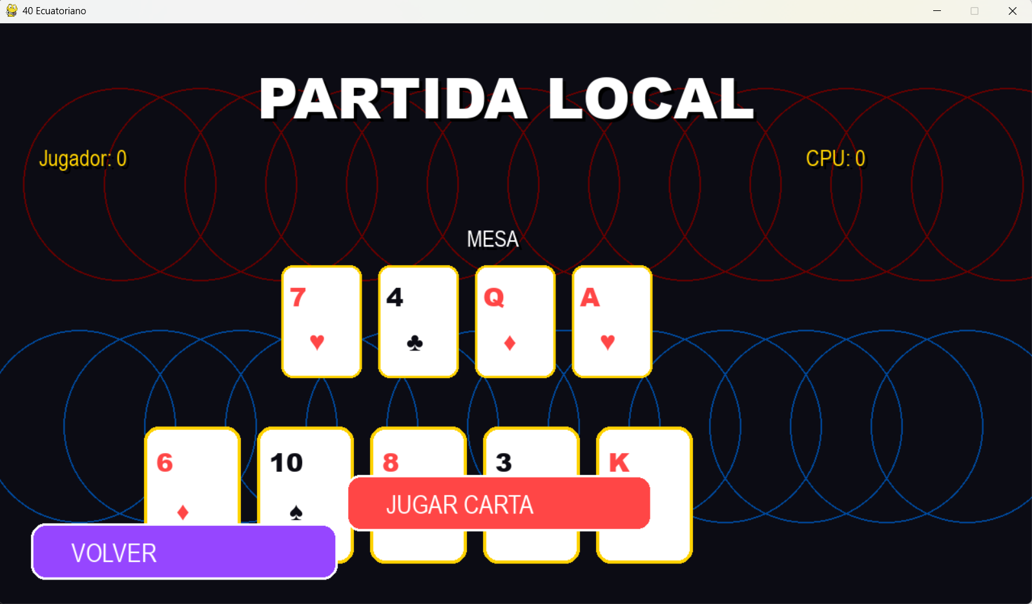
Nota. Pantalla que sigue al presionar el botón “JUGAR”.
Figura 3
Interfaz Multijugador LAN.
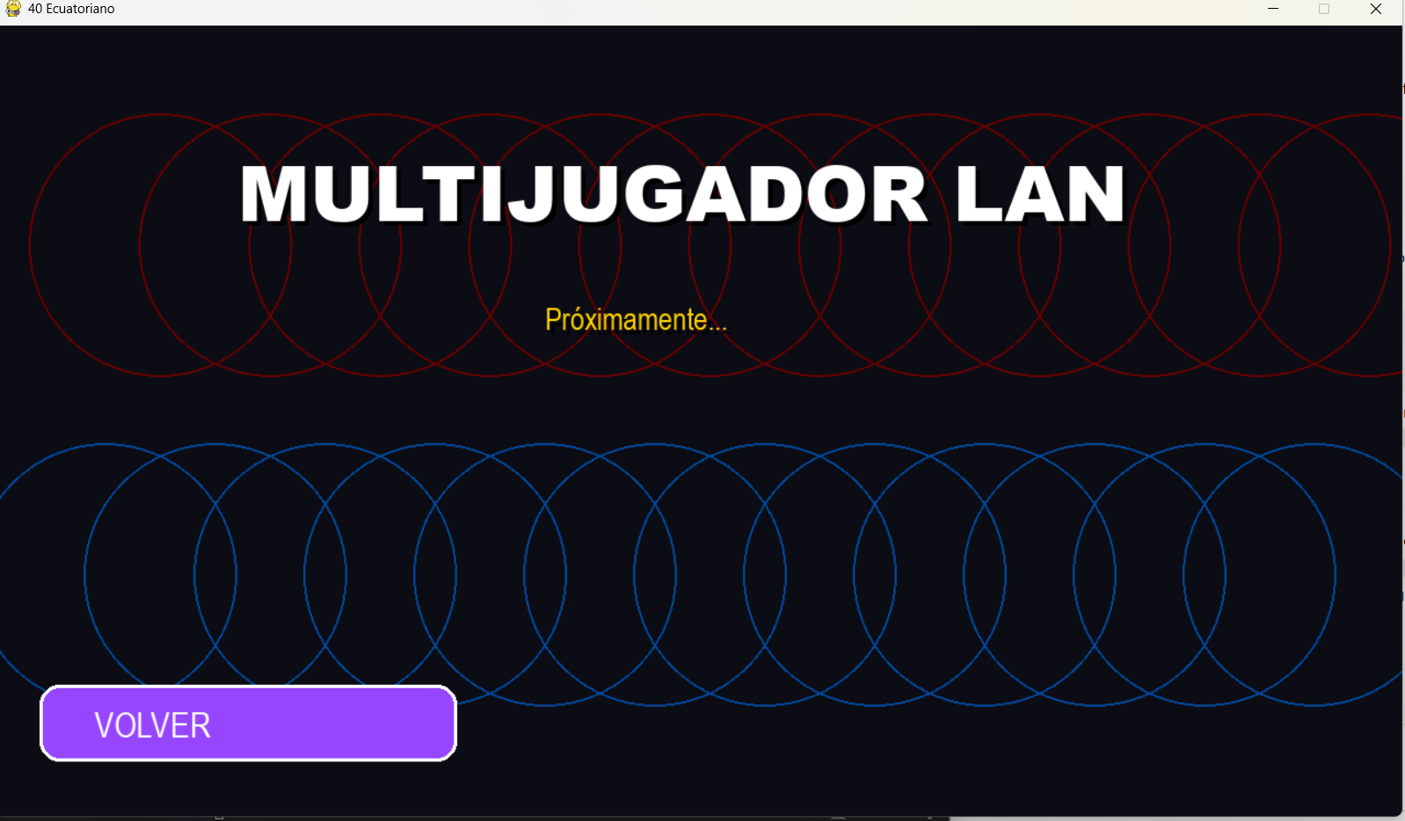
Nota. Pantalla que sigue al presionar el botón “MULTIJUGADOR LAN”.
.
Durante del desarrollo del proyecto se pudieron realizar diversas pruebas para poder validar el correcto funcionamiento del sistema.
Entre los principales problemas encontrados estuvieron:
- Errores en la selección de cartas.
- Problemas al actualizar la mesa central.
- Dificultades en la comunicación inicial entre cliente y servidor.
Las soluciones implementadas incluyeron una reorganización de la lógica del juego, validación correcta de las entradas del usuario y depuración del intercambio de mensajes a través de sockets TCP.
Como resultado, el sistema fue capaz de ejecutar partidas locales y establecer comunicación multijugador en una red local.

FUNCIONAMIENTO DE LOS SOCKETS TCP
Para el modo multijugador se utilizó la librería socket de Python.
Las funciones principales utilizadas fueron:
- Creación del socket.
- Asociación a una dirección IP y puerto.
- Escucha de conexiones.
- Aceptación de clientes.
- Envío y recepción de mensajes.
- Cierre de conexión.
VALIDACIÓN DEL SISETMA DE CORRECCIÓN DE ERRORES
Se realizaron pruebas funcionales para verificar el correcto comportamiento del sistema.
Pruebas Realizadas
Prueba modo local
Objetivo: Verificar el funcionamiento del juego contra la CPU.
Resultado: Correcto.
Prueba conexión LAN
Objetivo: Comprobar la conexión cliente-servidor.
Resultado: Conexión estable.
Prueba intercambio de jugadas
Objetivo: Validar el envío y recepción de jugadas.
Resultado: Jugadas sincronizadas correctamente.
Prueba sincronización del juego
Objetivo: Verificar la actualización simultánea del estado del juego.
Resultado: Sin inconsistencias destacadas.
Prueba determinación del ganador
Objetivo: Comprobar la finalización correcta de la partida al alcanzar cuarenta puntos.
Resultado: Ganador identificado correctamente.
Prueba desconexión del cliente
Objetivo: Evaluar el comportamiento ante perdida de conexión.
Resultado: El sistema detectó la desconexión y finalizó adecuadamente.
Resultado Final
Se evidenció la determinación automática del ganador.

EVIDENCIAS
- Configuración IP de las máquinas virtuales.
Máquina 1
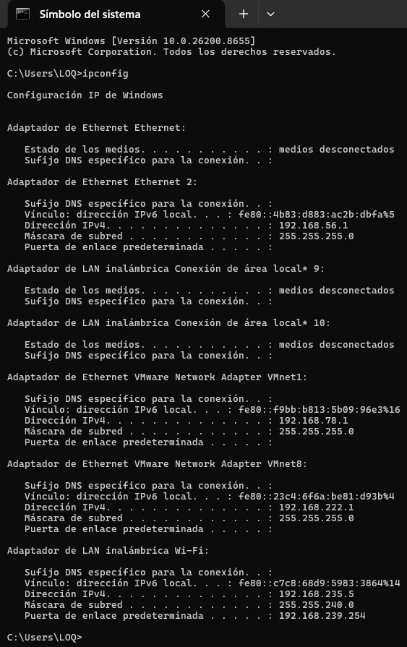
Máquina 2
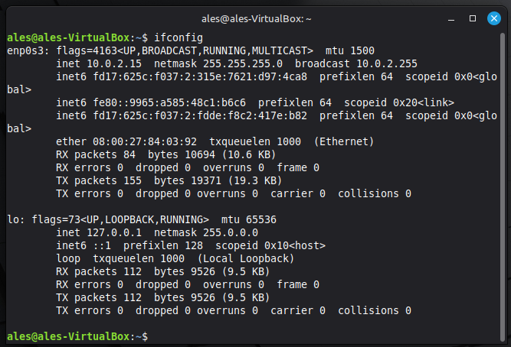
- Pruebas de conectividad mediante ping.
Máquina 1
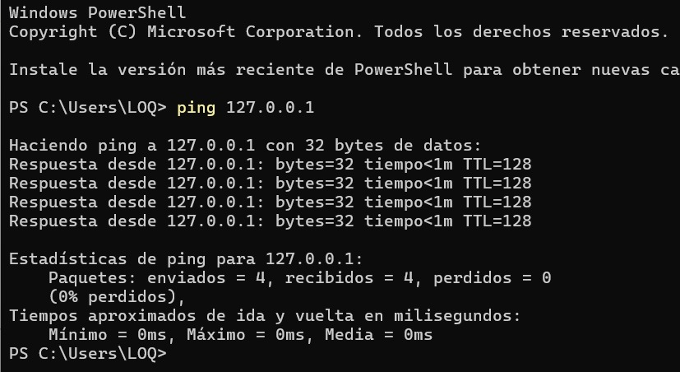
Máquina 2
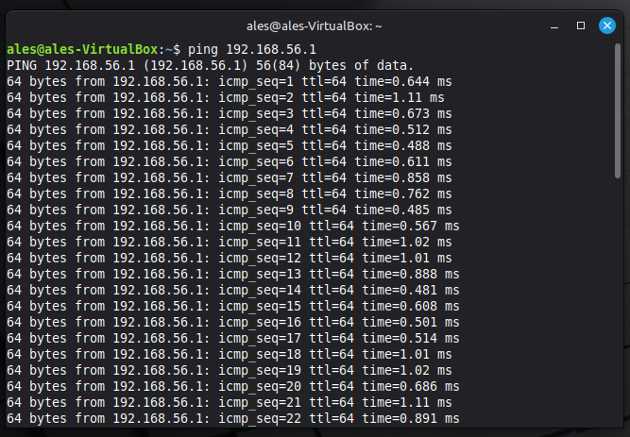

- Servidor ejecutándose en consola.
Máquina 1
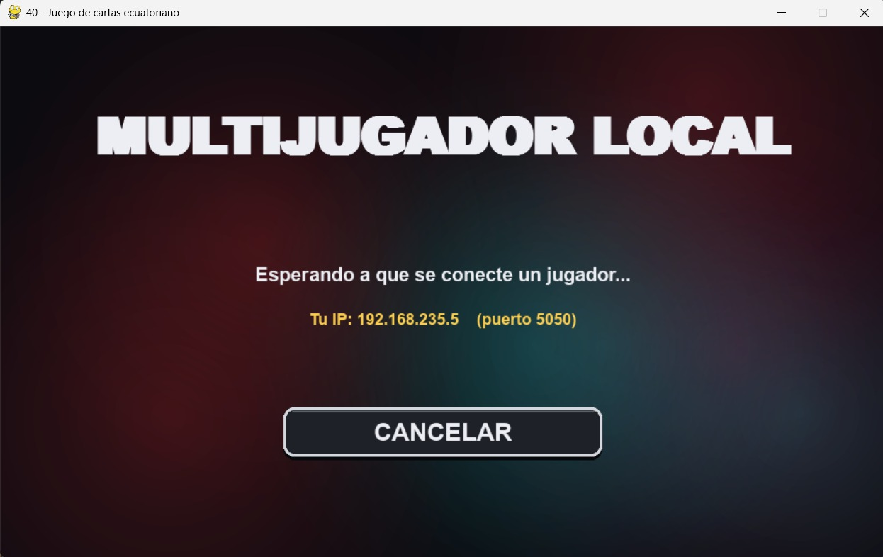
Máquina 2
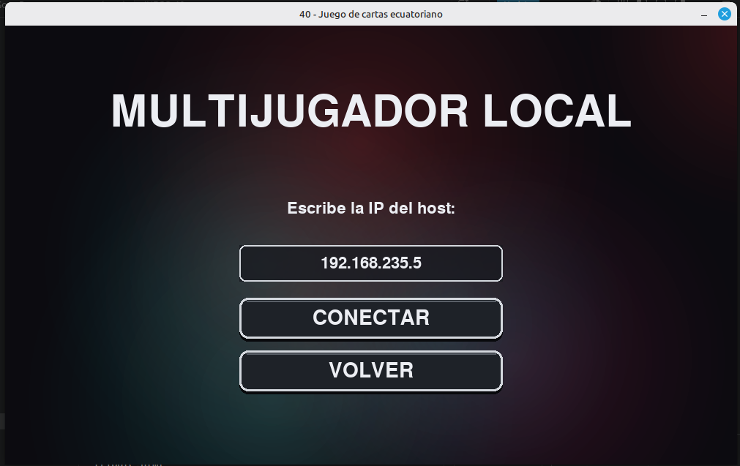
- Cliente conectado correctamente.
Máquina 2
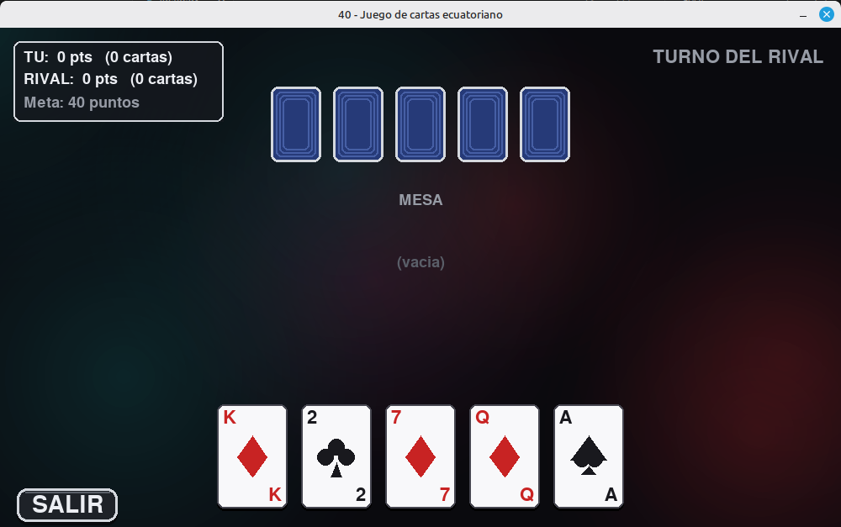
- Intercambio de mensajes/jugadas.
Máquina 1
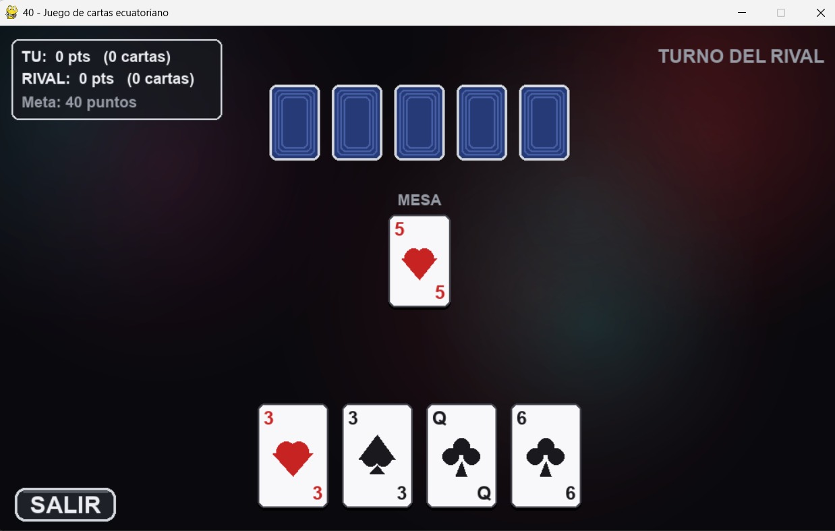

Máquina 2
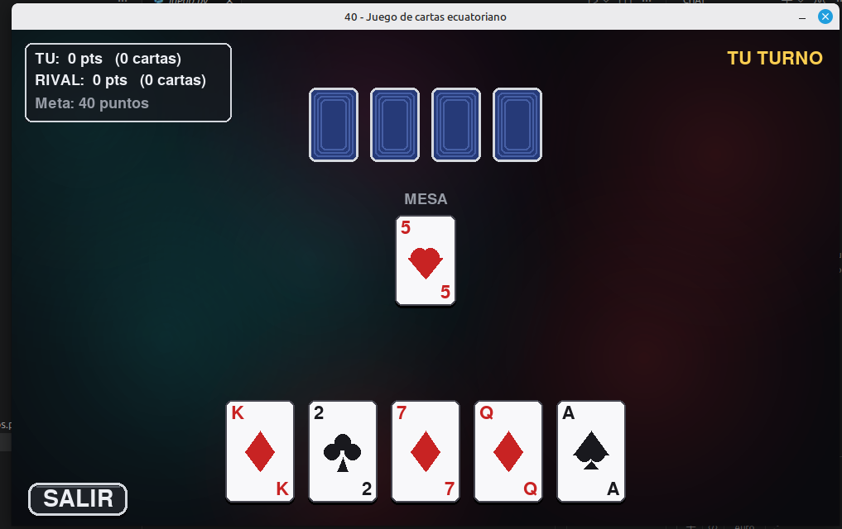
- Resultado final mostrado en pantalla.
Máquina 1
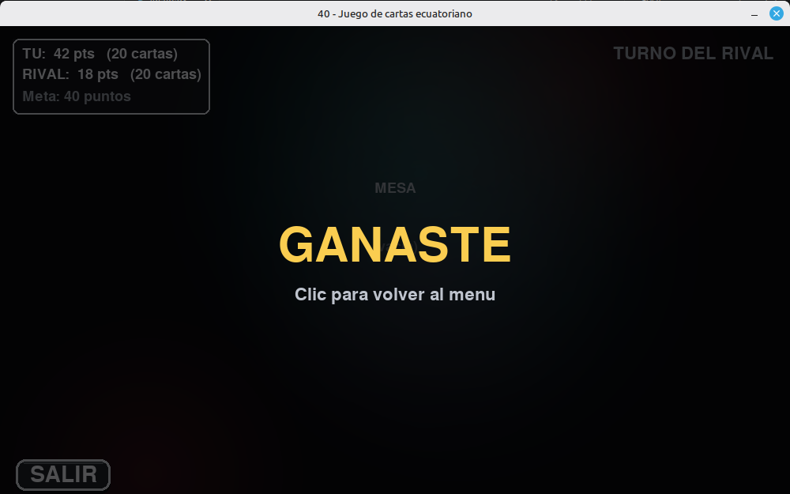

Máquina 2


ACTA DE COMPROMISO

Acta de compromiso del equipo de trabajo
Proyecto Integrador: Desarrollo del juego tradicional ecuatoriano “40” en Python
Asignatura: Lógica de Programación
Universidad: Universidad Internacional del Ecuador
Docente: Ing. Paulina Vizcaino
Fecha: 16 / 05 / 2026

Objetivo del acta
La presente Acta de Compromiso tiene como finalidad establecer la responsabilidad, participación y compromiso de todos los integrantes del equipo de trabajo para el correcto desarrollo del Proyecto Integrador denominado “Preservación de la cultura y tradición lúdica ecuatoriana en entornos digitales mediante Python”.
Mediante este documento, los integrantes aceptan cumplir con todas las actividades, normas, acuerdos y responsabilidades descritas en el proyecto presentado.

Compromisos del equipo
Los integrantes del grupo se comprometen a:
• Cumplir responsablemente con las tareas asignadas dentro del proyecto.
• Mantener una comunicación constante y respetuosa entre todos los miembros del equipo.
• Participar activamente en reuniones, sesiones de trabajo y actividades relacionadas con el proyecto.
• Respetar los tiempos de entrega establecidos.
• Utilizar los canales oficiales de comunicación definidos por el equipo.
• Colaborar en el desarrollo del sistema utilizando Python y las tecnologías acordadas.
• Mantener actualizado el repositorio y documentación del proyecto.
• Resolver conflictos o diferencias mediante diálogo y votación grupal.
• Cumplir con los requisitos funcionales y no funcionales establecidos en el documento del proyecto.
• Contribuir al desarrollo ético y académico del trabajo respetando las normas institucionales.
Todos los integrantes reconocen haber leído y comprendido el contenido del proyecto y del contrato de comunicación del equipo, aceptando cumplir cada uno de los acuerdos establecidos para garantizar el correcto desarrollo del Proyecto Integrador.
N.º | Nombre Completo | Cédula | Firma
1 | Joel Alexander Vaca Pinargote | 2351010752 |   ________________________
2 | Henry Julián Escobar Chafuel | 1753816089 |   ________________________
3 | María Belén Tobar Landeta | 1004574776 |   ________________________
INTEGRANTES DEL EQUIPO
CONSTANCIA
En señal de conformidad y compromiso con todo lo establecido en esta acta, los integrantes firman el presente documento.
Lugar: Universidad Internacional Del Ecuador
Fecha: 16 /05 /2026
FIRMAS

Joel Alexander Vaca Pinargote
C.I: 2351010752
Firma: _____________________________

Henry Julián Escobar Chafuel
C.I: 1753816089
Firma: _____________________________

María Belén Tobar Landeta
C.I: 1004574776
Firma: _____________________________

ENLACES Y LINKS

Enlace de Github
https://github.com/PauVi28/UIDE-LP-Mar-Jul26.git
https://youtu.be/3K24Vq07SBc

Enlace video 1
https://youtu.be/_yheh4V2BZQ

Enlace video 2
https://youtu.be/Xd_DmNZZcNw

Enlace video 3
https://youtu.be/Xd_DmNZZcNw

Enlace video 4
https://youtu.be/t7jJz5_4CNE

Enlace video 5
https://youtu.be/3K24Vq07SBc

REFLEXIONES FINALES

Reflexión Técnica:
El proyecto "40 Ecuatoriano" facilitó la integración de conocimientos de Ingeniería en Sistemas, centrándose en el análisis, diseño e implementación de software.
Se aplicaron principios de programación estructurada y modular, resultando en un sistema organizado y mantenible. Un aspecto clave fue la implementación de un modo multijugador con arquitectura Cliente-Servidor y sockets TCP, lo que permitió aprender sobre comunicación entre sistemas distribuidos y transmisión de datos en tiempo real en una red LAN.
Además, el uso de hilos de ejecución ayudó a manejar simultáneamente la interfaz gráfica y la recepción de mensajes de red, reforzando la comprensión de programación concurrente. El proyecto destacó la importancia de la modularidad, reutilización de código y separación de responsabilidades en el desarrollo de aplicaciones escalables y fáciles de mantener, transformando conceptos teóricos en soluciones funcionales para modos locales y distribuidos.

Reflexión sobre el Usuario
Además de los aspectos técnicos, el proyecto permitió comprender la importancia de diseñar sistemas orientados al usuario. Durante el desarrollo se consideraron principios cognitivos relacionados con la percepción, la atención y la memoria, con el objetivo de facilitar la interacción entre el jugador y el sistema.
La interfaz fue diseñada utilizando elementos visuales claros y consistentes, incorporando colores diferenciados, botones identificables y retroalimentación inmediata ante las acciones realizadas por el usuario. Estas decisiones buscaron reducir la carga cognitiva y minimizar posibles errores durante el juego.
También se procuró que las funciones principales estuvieran disponibles de forma intuitiva, permitiendo que el usuario pudiera aprender a utilizar el sistema sin necesidad de instrucciones complejas. La visualización de puntajes, cartas seleccionadas y estados de la partida contribuyó a mantener la atención y comprensión del jugador durante toda la experiencia.
Como resultado, se logró desarrollar una aplicación más usable, amigable y centrada en las necesidades del usuario, demostrando que el éxito de un sistema no depende únicamente de su funcionamiento técnico, sino también de la calidad de la experiencia que ofrece.

Reflexión sobre Habilidades Blandas
El proyecto mejoró las competencias en trabajo colaborativo y comunicación efectiva, enfrentando desafíos técnicos que requirieron análisis conjunto y toma de decisiones consensuada. La escucha activa ayudó a comprender diferentes perspectivas y utilizar conocimientos en la resolución de problemas relacionados con la lógica del juego y la integración del sistema. La comunicación asertiva facilitó la expresión de opiniones y la identificación de dificultades de manera respetuosa.
En varias ocasiones fue necesario superar barreras semánticas derivadas de interpretaciones distintas sobre la implementación de determinadas funcionalidades. Sin embargo, mediante el diálogo y la colaboración se logró alcanzar acuerdos que beneficiaron el resultado final del proyecto.
Como aprendizaje principal, se concluye que las habilidades técnicas por sí solas no garantizan el éxito de un proyecto de software. La capacidad de trabajar en equipo, comunicar

ideas con claridad y gestionar desacuerdos de forma profesional resulta igualmente importante para alcanzar objetivos comunes y desarrollar soluciones de calidad.

Reflexión Ética y Legal
La realización del proyecto subrayó la responsabilidad de los ingenieros en sistemas en el desarrollo de software, enfatizando la importancia de principios éticos como la integridad, la transparencia y el respeto hacia los usuarios. Se mantuvo un compromiso con la integridad académica, asegurando que el código reflejara el trabajo del equipo y citando adecuadamente los recursos utilizados. Además, se propuso el uso de una licencia de software libre tipo MIT para el repositorio del proyecto, facilitando la utilización, modificación y distribución del código, y fomentando el intercambio de conocimiento en línea con la filosofía del software abierto.
Asimismo, la implementación de comunicación mediante red LAN permitió reconocer la importancia de la seguridad y privacidad en los sistemas distribuidos. Aunque el proyecto tiene fines académicos, se comprendió que cualquier aplicación que intercambie información entre equipos debe considerar mecanismos que protejan la integridad de los datos y garanticen una comunicación confiable entre los usuarios.
Finalmente, se concluye que la ética profesional constituye un componente esencial de la Ingeniería en Sistemas, ya que cada decisión tomada durante el desarrollo de software puede impactar directamente en la confianza, seguridad y bienestar de quienes utilizan la tecnología.

Conclusión General de las Reflexiones
El proyecto "40 Ecuatoriano" permitió integrar conocimientos técnicos, habilidades humanas y principios éticos en una experiencia de desarrollo completa. La implementación del modo local y multijugador mediante red LAN fortaleció competencias relacionadas con programación, redes y arquitectura Cliente-Servidor, mientras que el enfoque centrado en el usuario contribuyó a mejorar la usabilidad del sistema.
Adicionalmente, el trabajo colaborativo evidenció la importancia de la comunicación efectiva y la resolución constructiva de conflictos, y la reflexión ética permitió comprender la responsabilidad profesional asociada al desarrollo de software seguro, confiable y respetuoso con los usuarios. ¡¡En conjunto, estas experiencias consolidaron aprendizajes fundamentales para la formación integral como futuros ingenieros en sistemas GRACIAS!! PRINT “HELLO WORLD”.

